**№ 58 жалпы білім беретін орта мектебі**

Қазақстанның рухани құндылықтары туралы ақпараттық-танымдық жұмысын даярлау мақсатында 2024 жылдың 6 қыркүйегінде **«Қазіргі қоғамдағы отбасы: құндылықтар, өзгерістер » тақырыбында Қылышбаевтар және Кенжегалиевтар отбасымен кездесу кеші өтті.**

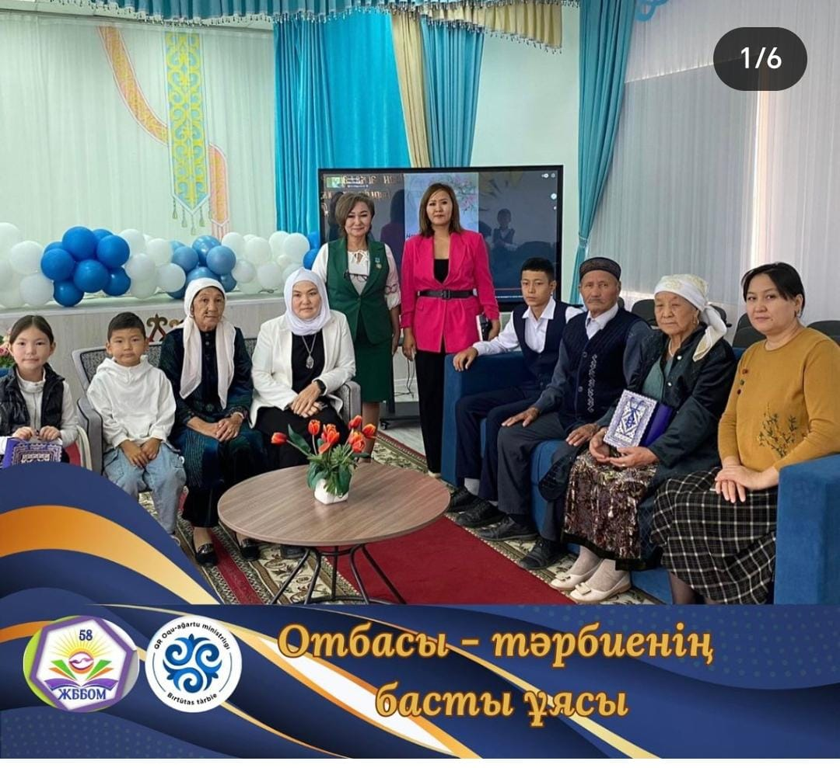

https://www.instagram.com/p/C_ltSJTMnYC/?utm_source=ig_web_copy_link&igsh=MzRlODBiNWFlZA==

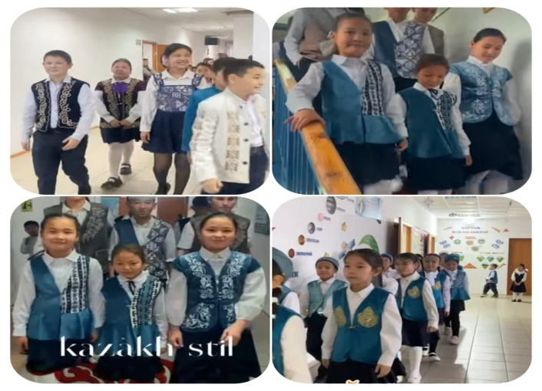 **«Ұлттық киім-ұрпаққа мұра » бағыты бойынша мектебімізде әр жұма сайын салт –дәстүрімізді насихаттау мақсатында ұлттық киім киюді оқушылар мектеп ұстаздары қолдайды, және де әр жұма күні мектебімізде қоңырау сайын күй ойнатылады.**

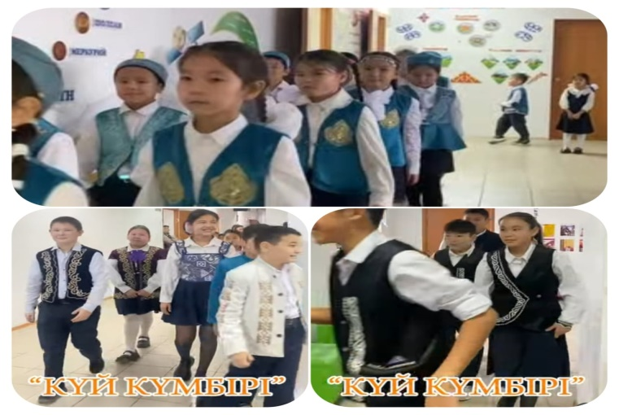

https://www.instagram.com/reel/DCZEITSMzXk/?utm_source=ig_web_copy_link&igsh=MzRlODBiNWFlZA==

**«Қазақ халқының салт-дәстүрлері»** бағыты бойынша Біртұтас тәрбие бағдарламасы аясында “Өнегелі 15 минутта” мектепалды сыныбының тәрбиеленушісі Қайырқұл Інжу әжесімен бірге қазақтың ою өрнек түрлерімен танысты.  
Мақсаты: ұлттық ою түрлерімен танысу, ұлттық құндылықтарды бала бойына ерте жастан сіңіру. Класс жетекшісі Шөкім Н.Ф.

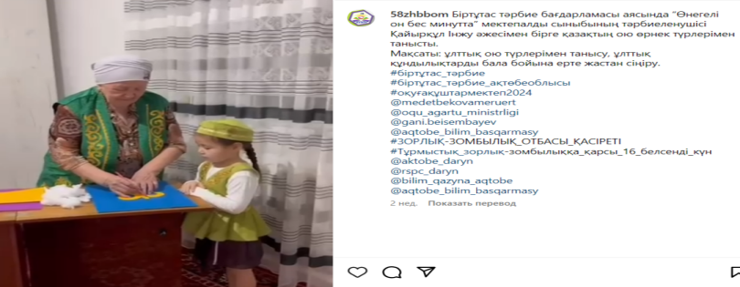

**Құқықбұзушылықтың алдын алу мақсатында ақпараттық түсіндіру жұмыстары** аясында 19 желтоқсан күні [#58](https://www.instagram.com/explore/tags/58/?hl=ru) ЖББ орта мектебінде 8-11 класс ата-аналарына арналған жиналыс өтті. Жиналысқа Ақтөбе қаласы прокуратурасының бөлім прокуроры Жанабаев Батырхан Замирұлы және мектеп директоры Қалдыбаева Аманкүл Отарбайқызы қатысып, дәріс оқыды.  
Тақырыбы: "Балалардың арасындағы суицид пен қылмыстың алдын алу".  
Мақсаты:  
☝🏼Жасөспірімдер арасындағы суицид пен қылмыстың алдын алу, осы бағытта заң шеңберінде түсіндірме жұмысын жүргізу;  
☝🏼Бала тәрбиесіндегі ата-ана рөлінің маңыздылығын, балалардың бос уақытын тиімді пайдалануын назарға алу;  
☝🏼Тыйым салынған заттарды тұтынбау және тасымалдамау бойынша ата-аналарға ескерту.

<https://www.instagram.com/p/DDwxKGMMYhn/?utm_source=ig_web_copy_link&igsh=MzRlODBiNWFlZA>==

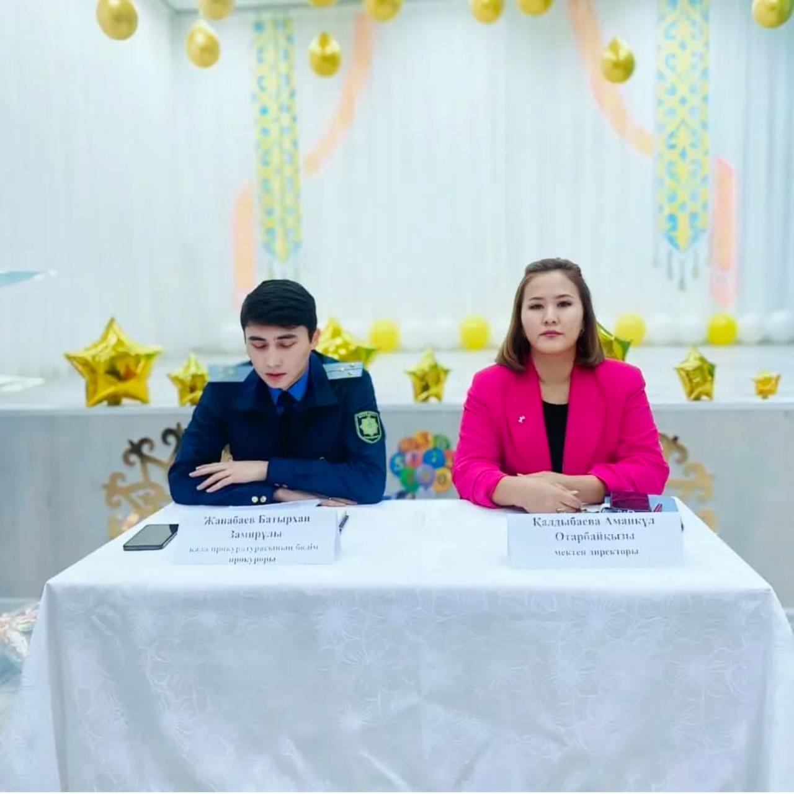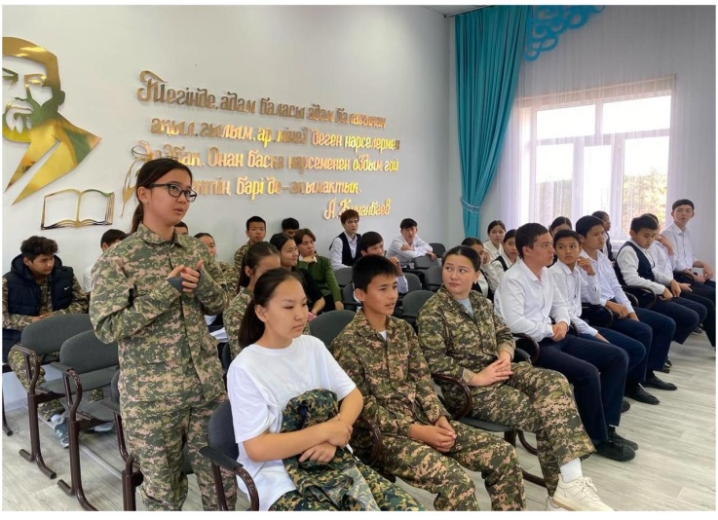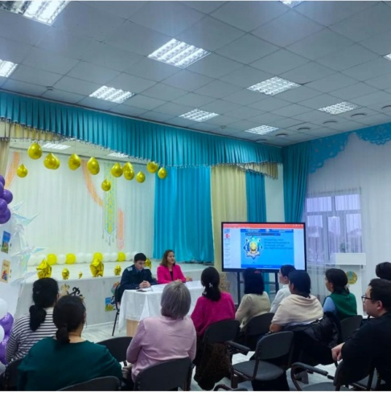

Құқық бұзушылықтың және оны болдырмау жұмыстарын күшейту мақсатында білім беру ұйымдарында өткізілетін “Заң және тәртіп” айлық акциясының жоспарына сәйкес 3 желтоқсан күні мектебімізге КТІЖ УПИ полиция майоры К.А.Шаукилова мен полиция капитаны Е.Ф.Бакитжанова келіп 8-11 класс білім алушылар арасына «Құқық бұзушылықтың алдын алу және жастар арсында қылмыстың жолдарын жою» тақырыбында дәріс оқып, құқық бұзушылыққа жол бермеу керектігін және буллинг, кибербуллинг, түнгі уақыттағы жүріс, нашақорлықтың зиян екендігін алға тартты. Құқық бұзушылыққа қатысты бейнеролик көрсетілді. Зиянды әдеттерден аулақ болып, өзін де, өзгені де зиянды әдеттердің қасіретінен қорғай білуге, салауатты өмір сүре білуге білім алушыларды шақырды.  
[#біртұтас_тәрбие](https://www.instagram.com/explore/tags/%D0%B1%D1%96%D1%80%D1%82%D2%B1%D1%82%D0%B0%D1%81_%D1%82%D3%99%D1%80%D0%B1%D0%B8%D0%B5/?hl=ru)https://www.instagram.com/reel/DDHOj8zMuMd/?utm_source=ig_web_copy_link&igsh=MzRlODBiNWFlZA==

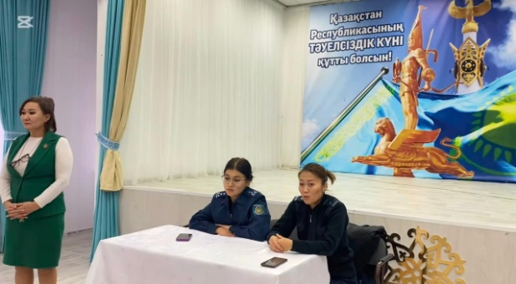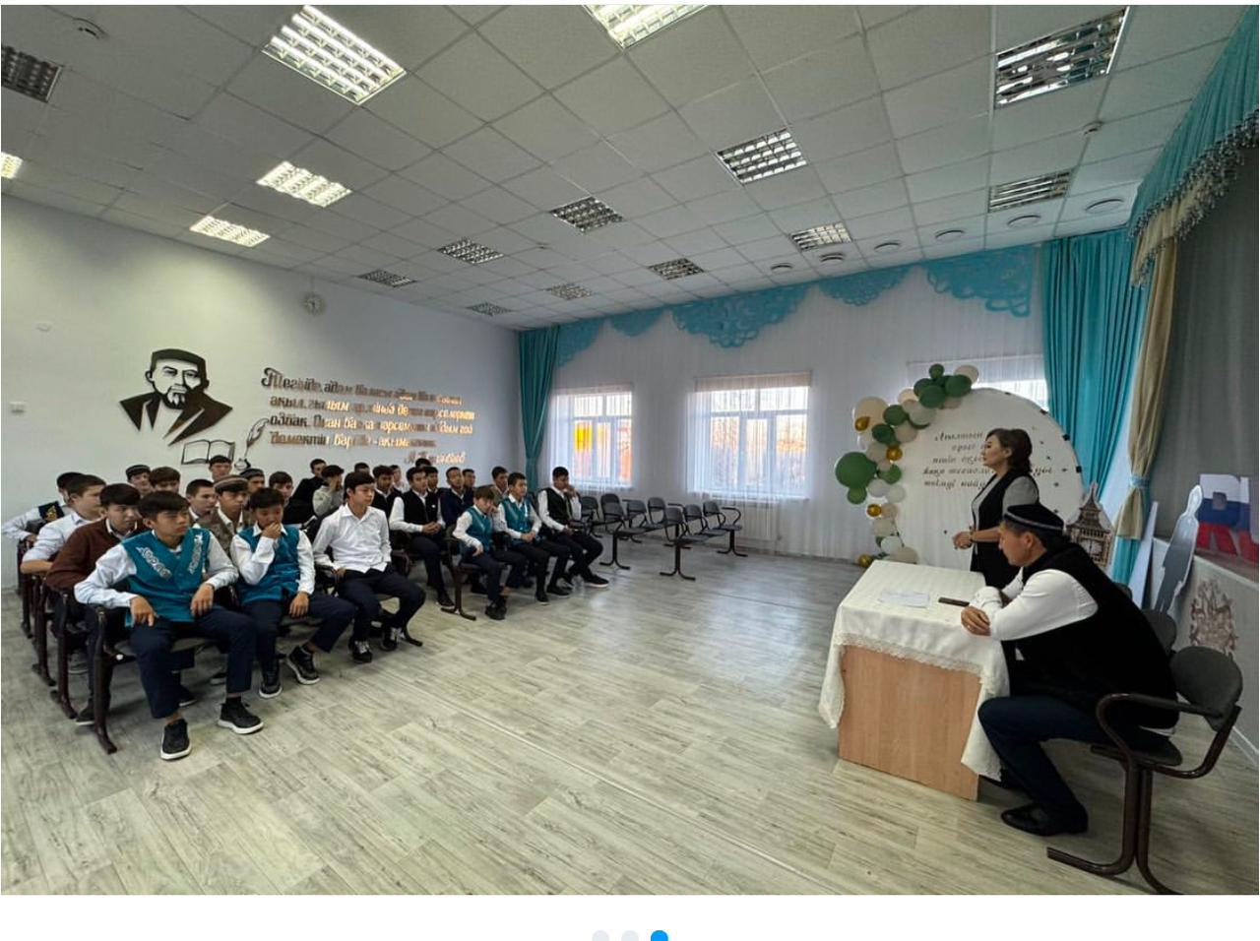

Ақтөбе қаласы прокуратурасының бөлім прокуроры Жанабаев Батырхан Замирұлының ата-аналарға оқыған дәрісі бойынша ақпаратты жеткізу және ұсынылған бейнероликті көрсету үшін, 20 желтоқсан күні [#58](https://www.instagram.com/explore/tags/58/?hl=ru) ЖББ орта мектебінде 8-11 класс білім алушыларына арналған түсіндірме жұмысы өтті.

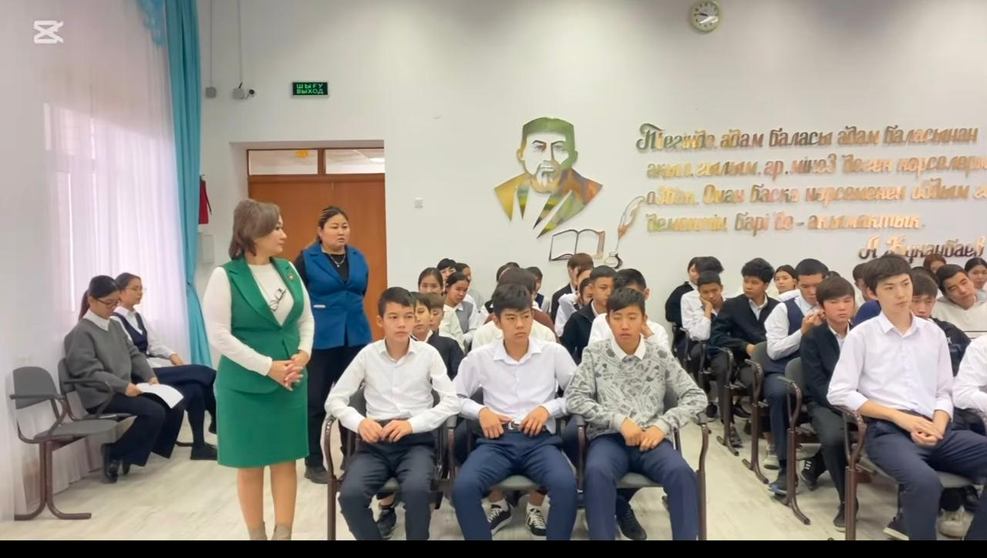  
Тақырыбы: “Балалардың арасындағы суицид пен қылмыстың алдын алу”.  
Мақсаты:  
☝🏼Жасөспірімдер арасындағы суицид пен қылмыстың алдын алу, осы бағытта заң шеңберінде түсіндірме жұмысын жүргізу;  
☝🏼 Білім алушыларға, «адам өмірінің құндылығын» түсіндіру, суицид барлық проблемалардың шешімі еместігін ұғындыру;  
☝🏼Тыйым салынған заттарды тұтынбау және тасымалдамау бойынша ескерту;  
☝🏼 Қылмыстық істердің адам өміріне тигізер әсері, келешек өміріне келтіретін зардаптары туралы түсіндіру;  
Соңында, мектеп парламентінің президенті Р. Пасепбаев өз пікірімен бөлісіп, қатарластарын жоғарыда айтылған іс-әрекеттерден аулақ болуға шақырды.https://www.instagram.com/p/DDz0ZULMbeQ/?utm_source=ig_web_copy_link&igsh=MzRlODBiNWFlZA==

Көкіұлы Есет батыр атындағы 20982 әскери бөлімінің Рота командирінің тәрбие және әлеуметтік құқықтық-жұмыстар жөніндегі орынбасары аға лейтенант Садық Әсет және Әзірбаев Данабек Тұрарұлы келіп “Мектеп қауіпсіздігі” тақырыбында дәріс оқыды.

<https://www.instagram.com/p/DADtG6JsaNq/?utm_source=ig_web_copy_link&igsh=MzRlODBiNWFlZA>==

Ер балалар клубымен, қызбалалр клубы жоспарына сәйкес құқықбұзушылықтың алдын-алу бағытындағы жұмыстар, кешкі рейдтер

<https://www.instagram.com/p/DCqX9DlMBa-/?utm_source=ig_web_copy_link&igsh=MzRlODBiNWFlZA>==

<https://www.instagram.com/p/DCq8LhGM5um/?utm_source=ig_web_copy_link&igsh=MzRlODBiNWFlZA>==

<https://www.instagram.com/p/DCq8VP5sasa/?utm_source=ig_web_copy_link&igsh=MzRlODBiNWFlZA>==

<https://www.instagram.com/p/DCuDjEMsPBO/?utm_source=ig_web_copy_link&igsh=MzRlODBiNWFlZA>==

<https://www.instagram.com/p/DCuDjEMsPBO/?utm_source=ig_web_copy_link&igsh=MzRlODBiNWFlZA>==

<https://www.instagram.com/p/DCyGcYWsi_F/?utm_source=ig_web_copy_link&igsh=MzRlODBiNWFlZA>==

<https://www.instagram.com/p/DCypVraMA6H/?utm_source=ig_web_copy_link&igsh=MzRlODBiNWFlZA>==

<https://www.instagram.com/p/DDEuEYgM2H4/?utm_source=ig_web_copy_link&igsh=MzRlODBiNWFlZA>==https://www.instagram.com/p/DE4CZ1JsWfh/?utm_source=ig_web_copy_link&igsh=MzRlODBiNWFlZA==https://www.instagram.com/p/DE6d9DAI43S/?utm_source=ig_web_copy_link&igsh=MzRlODBiNWFlZA==

<https://www.instagram.com/p/DDWdbq2sFWN/?utm_source=ig_web_copy_link&igsh=MzRlODBiNWFlZA>==

<https://www.instagram.com/p/DEkzaLQMVfQ/?utm_source=ig_web_copy_link&igsh=MzRlODBiNWFlZA>==

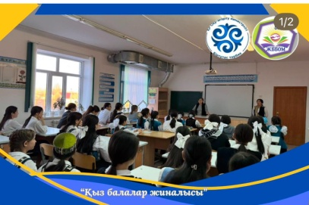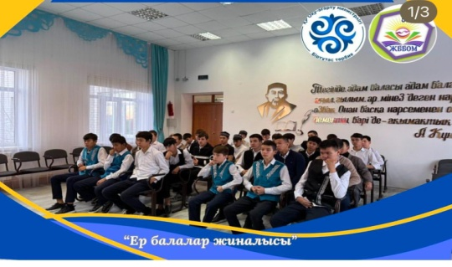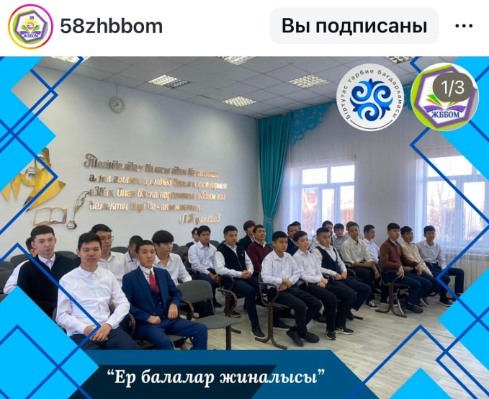

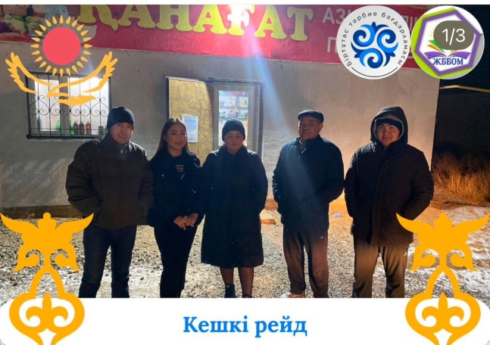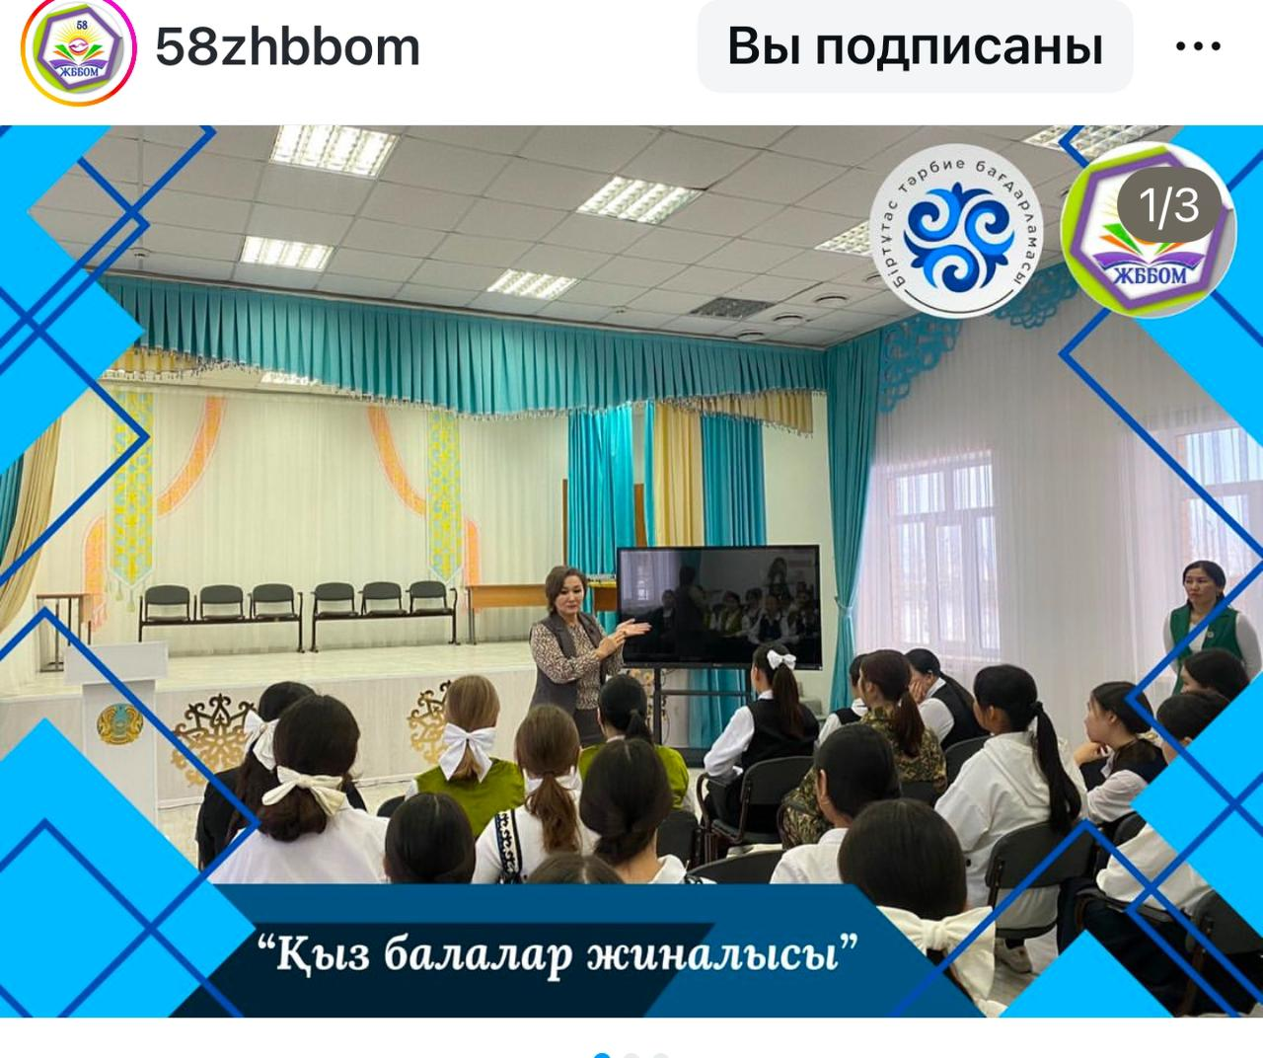

19 желтоқсан күні [#58](https://www.instagram.com/explore/tags/58/?hl=ru) ЖББ орта мектебінде 8-11 класс ата-аналарына арналған жиналыс өтті. Жиналысқа Ақтөбе қаласы прокуратурасының бөлім прокуроры Жанабаев Батырхан Замирұлы және мектеп директоры Қалдыбаева Аманкүл Отарбайқызы қатысып, дәріс оқыды.  
Тақырыбы: "Балалардың арасындағы суицид пен қылмыстың алдын алу".  
Мақсаты:  
☝🏼Жасөспірімдер арасындағы суицид пен қылмыстың алдын алу, осы бағытта заң шеңберінде түсіндірме жұмысын жүргізу;  
☝🏼Бала тәрбиесіндегі ата-ана рөлінің маңыздылығын, балалардың бос уақытын тиімді пайдалануын назарға алу;  
☝🏼Тыйым салынған заттарды тұтынбау және тасымалдамау бойынша ата-аналарға ескерту.

https://www.instagram.com/p/DDwxKGMMYhn/?utm_source=ig_web_copy_link&igsh=MzRlODBiNWFlZA==

31.01.2025 жылы мектебімізде “Мектеп білім алушылары арасындағы құқық бұзушылықтың және қылмыстың алдын алу” және “ Зорлық-зомбылықсыз балалық шақ” тақырыбында учаскелік полиция инспекторы, полиция капитаны Д.С.Умирбаев мектеп білім алушыларымен кездесу өткізіп, түсіндірме жұмысын жүргізді.  
⚜️Түсіндірме жұмыс барысында, тиым салынған заттар, оның ішінде суық қаруды, үшкір заттарды мектепке әкелмеуін, сабақтан тыс уақытта, қоғамдық орындарда пайдаланбауын, зиянды заттарды қолданудың алдын алу барысында, вейптердің, есірткі т.б. заттарды қолдануға болмайтындығы, оның ағзаға зияны туралы және қылмыстық жауапкершілікке тартылатындығы ескертілді.https://www.instagram.com/p/DFfvJIzMJde/?utm_source=ig_web_copy_link&igsh=MzRlODBiNWFlZA==

**Жасөспірмідердің зайырлық қағидаттарын нығайту мақсатындағы іс-шаралар**

Жасөспірімдердің зайырлық қағидаттарын анықтау09.10.2024 мектебімізге Дін мәселелері және қоғаммен байланыс жөніндегі орталығының Теолог маманы Абдрашов Ақжол Жұмабайұлы және психолог Тимур Тулепбергенов келіп “Жастардың арасында деструктивті діни ағымдарға иммунитет қалыптастыру" тақырыбында дәріс оқыды. <https://www.instagram.com/p/DA5adN2ME_X/?utm_source=ig_web_copy_link&igsh=MzRlODBiNWFlZA>==

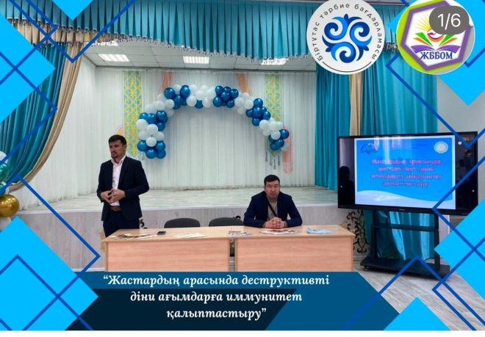

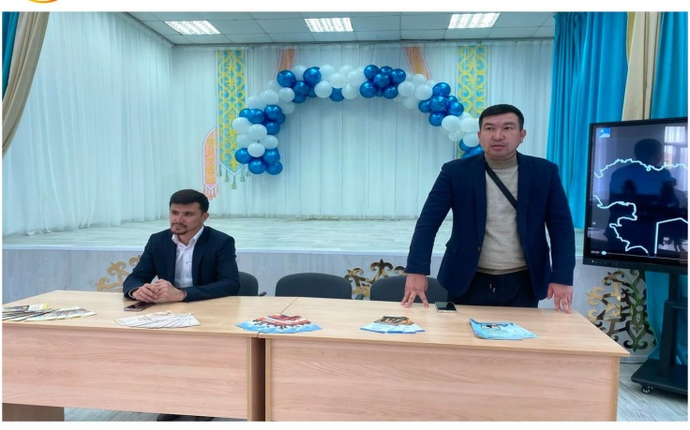

**«Көркем мінез-баға жетпес байлық» , «Эмоционалды интелект- табысты тұлғаның негізі» бағыттары бойынша іс-шаралар**

Білім беру ұйымдарында “Біртұтас тәрбие” бағдарламасына сәйкес қараша айының 29 күні 5”Б” сыныбында “Пожелания” тақырыбында тренинг өтті.  
Мақсаты: Сынып оқушыларының арасындағы достық қарым-қатынасты дамыту, өзара құрмет, бірлік пен ынтымақ құндылығын сіңіру.  
Тренингке белсене қатысқан оқушыларға алғыс білдіреміз.

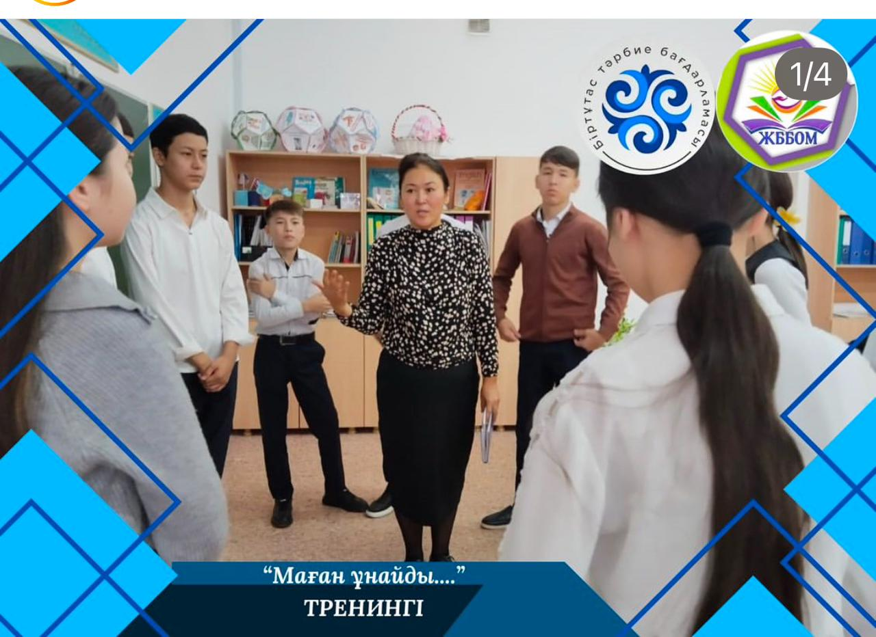

<https://www.instagram.com/p/DDKMNHus6DT/?utm_source=ig_web_copy_link&igsh=MzRlODBiNWFlZA>==

23 қазанда 8,10 сыныптар арасында “Маған ұнайтын қасиетіңіз” тренингі өтті.  
Мақсаты: коммуникативті өрісті, оқушылардың арасындағы сыйластық, әдептілік, шынайылық, достықты дамыту.  
Педагог-психолог Ершимова Ж. Д.

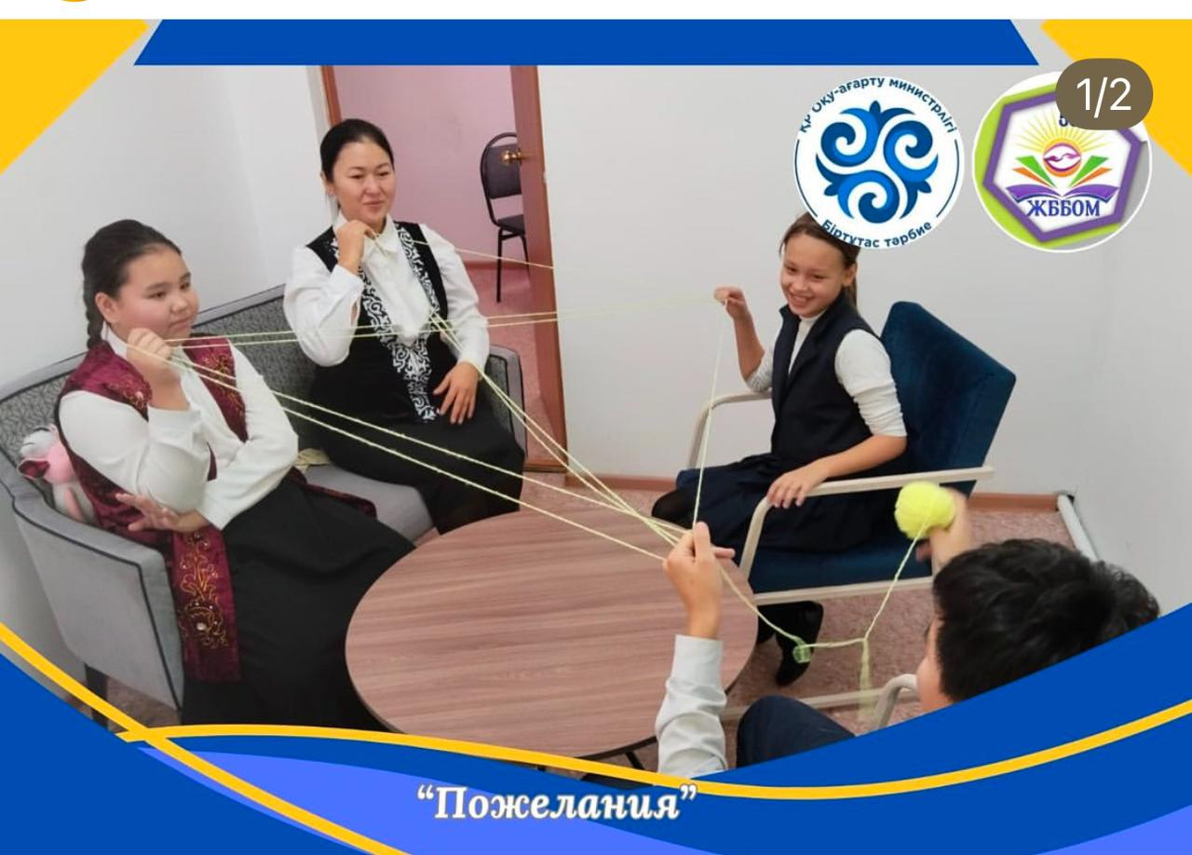

<https://www.instagram.com/p/DBerZiiMeFR/?utm_source=ig_web_copy_link&igsh=MzRlODBiNWFlZA>==

**«Ұлттық құндылықтар-ұлт тірегі»**

Әже даналығы мектебінде жыл сайынғы халықаралық акция аясында өтетін “Зорлық -зомбылықсыз 16күн” іс-шараларының жоспары негізінде “Әже даналығы” (Әйелдерге қатысты зорлық зомбылықты жою) тақырыбында 8а,8б сыныбында түсіндіру жұмыстары жүргізіліп, видеоролик көрсетілді.https://www.instagram.com/p/DCy1lADMrJw/?utm_source=ig_web_copy_link&igsh=MzRlODBiNWFlZA==

**Волонтерлер қозғалысы**

Еріктілерhttps://www.instagram.com/reel/DE7U36us6_J/?utm_source=ig_web_copy_link&igsh=MzRlODBiNWFlZA==”Еңбегі адал жас өрен” жобасы аясында “Жалын” шаңырағынан құрылған еріктілер тобы мектебіміздің білім алушысы Сомородова Верониканың қарт әжесіне қамқорлық жасап, ауласындағы қарларын тазалап, өз қызметтерін көрсетті.  
🔅Риза болған қария оқушыларымызға алғысын білдіріп, батасын берді.  
Жетекшілері: Сисенова З.М. Шаукманова М.С. Амандыкова А.Г.

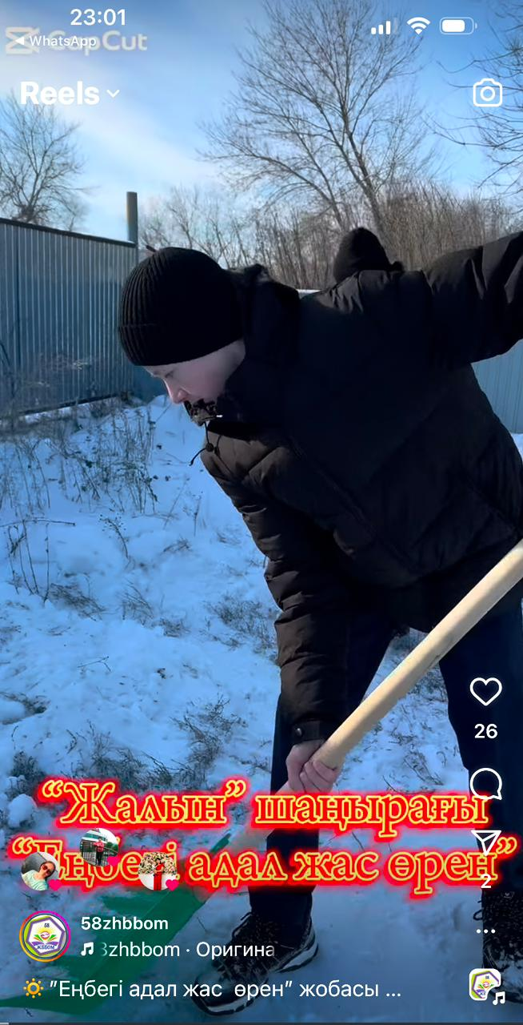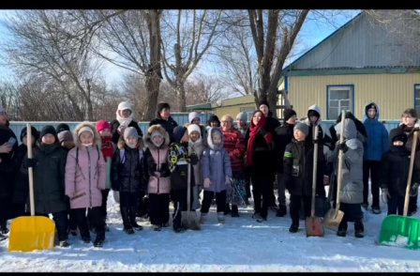

2025 жылдың 17 күні 9А класс оқушыларының Еріктілері ардагер ұстаз Махмутова Узипа Мажитовнаның үйіне барып ауласының алдындағы қар тазалады. Мақсаты: оқушыларды еңбексүйгіштікке баулу, үлкенге құрмет көрсетуге тәрбиелеу. Класс жетекшісі Г.М.Битеноваhttps://www.instagram.com/p/DE7PyZ1Mmjb/?utm_source=ig_web_copy_link&igsh=MzRlODBiNWFlZA==https://www.instagram.com/p/DE7PyZ1Mmjb/?utm_source=ig_web_copy_link&igsh=MzRlODBiNWFlZA==

